Национальный исследовательский университет

«МЭИ»

Институт радиотехники и электроники

Электромагнитная совместимость радиоэлектронных средств

Контрольная работа

|  |  |
| --- | --- |
| Группа: | ЭР-15-15 |
| Вариант: | №3 |
| ФИО студента: | Жеребин В.Р. |
| ФИО преподавателя: | Михайлов М.С |
|  |  |
| Оценка: | _____________ |
| Дата: | _____________ |
| Подпись: | _____________ |

Москва

2020

1. **Задание**

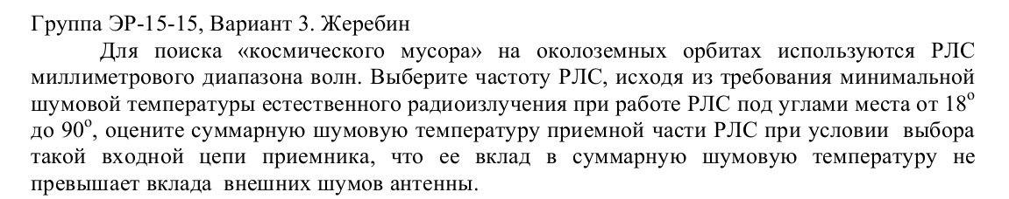

1. **Решение**

Миллиметровый диапазон волн занимает спектр частот от 30 до 300 ГГц или длину волны от 1 мм до 10 мм. Выбор такого диапазона волн позволяет исключить влияние промышленных (индустриальных) помех. Так как выбранная рабочая частота свыше 100 МГц, то мощность помех на входе радиоприемного устройства будет вычисляться по формуле:

$P_{ш}=k∆fT_{ш}$,

в которой шумовая температура определяется как

$T_{ш}=T_{шпр}+T_{шф}+T_{ша}$; $T_{ша}=T_{ша внутр}+T_{ша внеш}$

Из указанных слагаемых, по заданию интересует: «внешняя» шумовая температура антенны $T_{ша внеш}$, определяемой внешними (естественными) источниками шумов.

Вклад внешних источников шумов в температуру антенны определяется интегралом

$$T_{ша внеш}=\frac{1}{4π}\int_{4π}{T_{я}\left(θ,φ\right)F^{2}\left(θ,φ\right)dΩ}$$

где $T_{я}\left(θ,φ\right)$– яркостная температура внешних источников излучения.

$$T_{я}=T_{косм}+T_{дискр}+T_{р}+T_{атм}+T_{яз}$$

$T_{косм}, T_{дискр},T_{атм},T_{яз}$– яркостные температуры соответственно: протяженных космических источников (плазмы); дискретных космических источников излучения, атмосферных источников, поверхности земли, а $T_{р}=2,7 K$– температура реликтового излучения.

Частотные зависимости яркостных температур протяженных космических источников (плазмы) $T_{косм}$ и атмосферных источников $T_{атм}$ показаны на рисунке 1.1.

По рисунку видно, что радиоизлучение космического фона падает с увеличением частоты. При частотах миллиметрового диапазона волн им можно пренебречь.

Радиоизлучение атмосферы, в свою очередь наоборот растет по мере увеличении частоты. Так же оно зависит от угла места $∆$ и максимальна при малых углах места, при которых велика толщина атмосферы с большой плотностью.

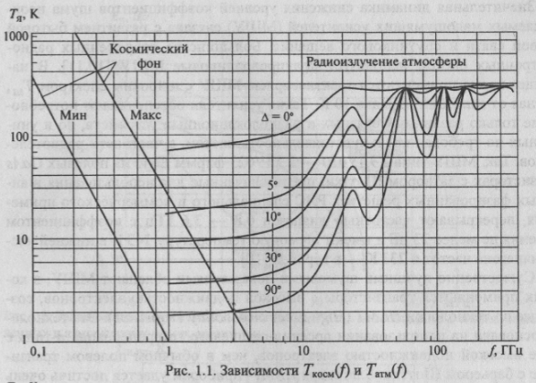

Таким образом основной вклад в внешнюю шумовую температуру антенны вносит радиоизлучение атмосферы $T_{атм}$. По рисунку 1.1 определяем, что минимум яркостной температуры от радиоизлучения атмосферы будет на частоте $\sim 30$ ГГц, что соответствует длине волны 10 мм.

Оценка суммарной шумовой температуры приемной части РЛС.

Выбранная рабочая частота $f=30$ ГГц.

Яркостная температура космического излучения определяется по формуле

$$T_{косм}=f^{-2,75}≈0$$

При попадании луча антенны на солнце, яркостная температура будет порядка $T_{я}≈8000 K$, а на луну – порядка $T_{я}≈200 K$

При оценке предположим, что луч антенны не попадает на другие небесные тела $T_{дискр}=0$.

Тогда яркостная температура внешних источников:

$$T_{я}≈2,7 K+\left(15…280\right) K=\left(17,7…282,7\right) K$$

Как видно из получившихся значений, основной вклад вносит радиоизлучение атмосферы.

Предположим, что антенна – однонаправленная с малым уровнем боковых лепестков, тогда:

$$T_{ша внеш}=T_{я}=\left(17,7…282,7\right) K$$

Так как по заданию, температура входной цепи не превышает внешнюю температуру, то предположим, что она пренебрежительна мала $T_{шпр}+T_{шф}+T_{ша внутр}≈0$

$$T_{ш}=T_{ша внеш}=\left(17,7…282,7\right) K$$

Таким образом, суммарная шумовая температура зависит от угла места. Диапазон значений составляет от $\sim 20 K$ при $∆=90°$ до $\sim 300 K$ при $∆=0°$